陶瓷结合剂金刚石砂轮

陶瓷结合剂金刚石砂轮是利用金刚石作为磨料、用碳化硅作为辅助磨料,与玻料(硼酸、氧化锌、石英、云母等)、非玻料(黏土、三氧化二铝等)、着色剂(红色加Fe₂O₃、绿色加Cr₂O₃)、临时黏结剂(水玻璃、糊精、液体树脂等)混合,经过成型、烧结、修整等制造工艺制成的具有一定形状的能适应不同磨削要求的磨加工工具。
2.4.1 瓷结合剂金刚石砂轮的特点和用途
陶瓷结合剂金刚石砂轮的化学稳定性好、耐热性好、弹性变形小、硬度高、脆性大。其磨削加工特点中的自锐性、耐磨性、磨削效率等介于树脂结合剂金刚石砂轮和金属结合剂金刚石砂轮之间，磨耗和形状保持性比树脂砂轮好，锋利度和效率比金属砂轮好，不易造成磨堵塞和工件烧伤。但是，陶瓷结合剂金刚石砂轮也有下述缺点：第一，陶瓷结合剂脆性大、抗冲击韧性和抗疲劳强度差，砂轮使用中容易产生碎裂；第二，普通陶瓷结合剂耐火度高
(1,300℃左右)，金刚石容易受到破坏，所以要用特制的低熔陶瓷结合剂，其耐火度在550~950℃之间；第三，制造工艺和设备复杂；第四，从废品中回收金刚石困难。
人们企图通过提高树脂结合剂的韧性或增加金属结合剂的脆性，使它们的性能接近陶瓷结合剂，用树脂结合剂金刚石砂轮和金属结合剂金刚石砂轮取代陶瓷结合剂金刚石砂轮，但很难真正达到目的；所以现在在国内外陶瓷结合剂金刚石砂轮的研制有了很大的发展并逐渐得到了广泛使用。陶瓷结合剂金刚石砂轮主要用于硬质合金、碳化钛等工具材料的磨削加工,以及硬质陶瓷、金刚石聚晶、天然单晶等硬脆非金属材料加工，在加工这些材料时，其使用寿命、磨削效率、锋利度等使用性能都比树脂结合剂金刚石砂轮和金属结合剂金刚石砂轮优越。
陶瓷结合剂由于其刚性、多孔性等优点，磨削时能自身容屑和排屑，磨削温度低，从而使工件表面洁净。与树脂结合剂金刚石砂轮相比，陶瓷结合剂金刚石砂轮在磨削时磨削力特别是法向力比较低，因而工件可获得极好的尺寸公差和表面光洁度。同时陶瓷结合剂金刚石砂轮容易修整，修整时可以装在磨床上，修整效率高，价格低。用修整笔法对陶瓷结合剂金刚石砂轮进行修锐时，其修整效率很高，特别是用单颗粒金刚石修整笔时，其效率如同对绿碳化硅砂轮进行修锐。
2.4.2 陶瓷结合剂金刚石砂轮的原材料概述
陶瓷结合剂金刚石砂轮所用原材料包括磨料、结合剂、着色剂、临时黏结剂等。原材料分类见表2. 37。

表2. 37 陶瓷结合剂金刚石砂轮原材料分类
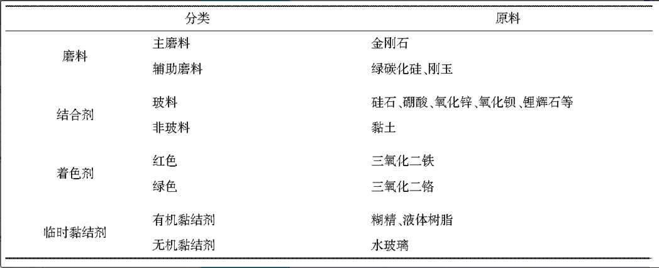

2.4.2.1 磨料
陶瓷结合剂金刚石砂轮所用磨料包括主磨料和辅助磨料
- 主磨料 陶瓷结合剂金刚石砂轮所用主磨料是金刚石，由于陶瓷的机械强度和黏结
强度均优于树脂结合剂，要求金刚石具有一定的强度和耐热性，可以经受较高的烧成温度和较大的磨削力。但也不必要求过高的品级，因为陶瓷砂轮要求磨削锋利，而陶瓷结合剂本身强度不高，脆性大，耐磨能力有限，对金刚石把持力不大，高品质金刚石尚未发生作用就会造成脱落。比较适用于陶瓷结合剂金刚石砂轮的金刚石磨料见表2.38。

表2.38 适用于陶瓷结合剂金刚石砂轮的金刚石磨料
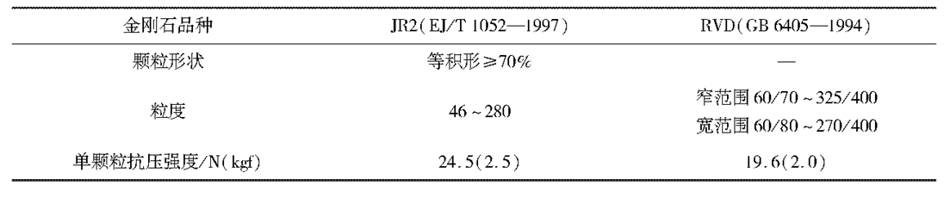

(2) 辅助磨料： 陶瓷结合剂金刚石砂轮所用辅助磨料是绿碳化硅和刚玉。在金刚石层中，辅助磨料起辅助磨削作用，还可以提高磨粒率，以降低低浓度砂轮在制造工艺上的困难。绿碳化硅因与金刚石的物理机械性能(硬度、密度、导热率、膨胀率)较为接近，是常用的辅助磨料。在非金刚石层中，辅助磨料起结构骨架作用，其辅助磨削作用有限，只要满足烧成后的强度要求即可，也可选用刚玉。
2.4.2.2 结合剂
陶瓷结合剂金刚石砂轮所用的结合剂要求能在较低的温度下烧成，其组成包括玻料和非玻料。
玻料对陶瓷结合剂的性能(烧成温度、膨胀性、抗冲击性、对金刚石的浸润性等)起决定性作用。含硼玻璃熔化温度低，适于做陶瓷结合剂的玻料，如硼锌玻璃、硼钡锂玻璃等。组成玻璃体的原料是各组分相应的氧化物或含氧化物的矿物,如硼酐、氧化锌、硅石、氧化钡、锂辉石、锂云母等。常用原料的性能，见表2. 39。

表2. 39 组成玻璃体的常用原料性能
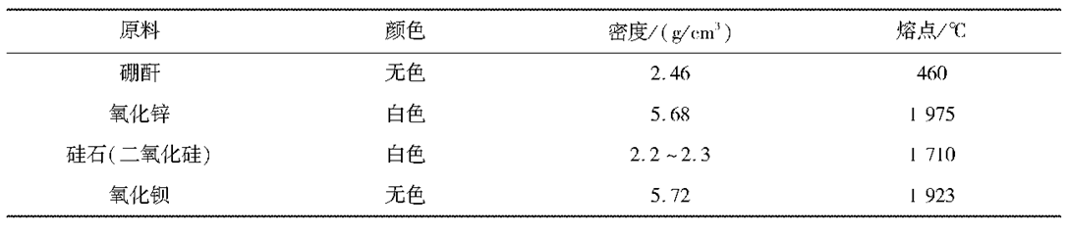

非玻料是陶瓷结合剂中非玻璃体的原料，它的作用是调节结合剂的耐火度，并且可以使软化温度区域显著变宽，扩大烧成温度范围。非玻料一般选用黏土，黏土具有可塑性、吸水性、收缩性和耐火性等特性。仅有玻料的结合剂虽然烧成温度低，但熔融温度范围窄、黏度小，加入黏土后，由于黏土中的氧化铝的作用，使结合剂软化温度区域显著变宽。
2.4.2.3 着色剂
为了使金刚石层与非金刚石层或基体之间有明显的界线，通常在金刚石层中加入着色剂，起标记作用。常用的着色剂有两种：氧化铁(Fe₂O₃),呈红色；三氧化二铬(Cr₂O₃),呈绿色。
2.4.2.4 临时黏结剂
为了在砂轮成型阶段提高坯体强度，在陶瓷结合剂金刚石砂轮所用原材料中加入具有较强黏结性的临时黏结剂，如糊精、液体树脂、水玻璃。糊精和液体树脂属有机黏结剂，在烧成时全部被烧掉；水玻璃属无机黏结剂，除起临时黏结作用外，还对结合剂有助熔作用，在烧成时成为砂轮组织中的一部分。
2.4.2.5 陶瓷结合剂金刚石砂轮的陶瓷结合剂原材料
60~70年代前苏联伊里奇砂轮厂采用钡玻璃结合剂作超硬砂轮的陶瓷结合剂,使用的钡玻璃含BaO 20%,其中一种配比为：
粘土30% +长石30% +硼玻璃20% +钡玻璃20%
因其使用矿物原料配制,所以化学成分中除主要的SiO₂、Al₂O₃、B₂O₃、BaO、K₂O、Na₂O 等还有0.1~1.0% 的Fe₂O₃、CaO、MgO、TiO₂等次要成分。国内较早使用陶瓷结合剂制造超硬砂轮之一的是北京东城金刚石厂1976年制造的陶瓷结合剂人造金刚石砂轮,其陶瓷结合剂的配比为：
PbO 45% +ZnO 12.5% +B₂O₃ 30% +SiO₂ 12.5%
此结合剂含有大量的PbO，因PbO含有毒性所以现在很少用。近些年来对超硬砂轮陶瓷结合剂的研究其成分多接近于干福熹先生提出的(见表2.40)低热膨胀系数玻璃^{[1]}, 它的热膨胀系数接近于超硬磨料的热膨胀系数；超硬磨料的热膨胀系数各种资料略有出入,金刚石的热膨胀系数约为 2 .7×10¯⁶, CBN的热膨胀系数约为 3.5×10¯⁶

表2. 40 低热膨胀系数玻璃 (mol %)
SiO₂ Al₂O₃ B₂O₃ ZnO Na₂O Li₂O α×10¯⁶
64 4 20 4 -- 8 4.2
62 6 22 6 -- 4 3.4
62 4 24 7 3 -- 3.8﹡
67 4 20 6 3 -- 3.8﹡

﹡计算值
普通陶瓷结合剂的耐火度一般约在1000-1400℃或更高。超硬砂轮的陶瓷结合剂耐火度都比较低，人造金刚石用的陶瓷结合剂耐火度约在600-700℃，CBN用的陶瓷结合剂的耐火度约800-900℃。相对于刚玉、碳化硅磨料的陶瓷结合剂耐火度大多在1000℃以上而称低熔结合剂。
2.4.2.6 低熔结合剂的原材料
制造陶瓷CBN砂轮和金刚石砂轮使用的600-900℃的低熔、低热膨胀系数玻璃质结合剂可以用矿物原料,也可以用化工原料,或者矿物原料和化工原料混合使用而配制,常用的原料大致分述如下^{[20,21]}：
（1） 粘土：主要成分为高岭土，高岭土的化学式为：Al₂O₃ ·2SiO₂·2H₂O,分子量258.1，
化学组成：Al₂O₃ 39.5% +SiO₂ 46.53% +H₂O 13.97%。
高岭土主要向结合剂中引入SiO₂ 和 Al₂O₃的成分，SiO₂在结合剂中形成基体，Al₂0₃可提高结合剂的热稳定性、化学稳定性和强度，但过多引入Al₂O₃将增加结合剂的耐火度。
（2） 长石：结合剂中使用的长石主要用以引入K₂O，Na₂O，Al₂O₃和SiO₂，钾长石呈淡粉红色，块状，分子式K₂O·Al₂O₃ ·6SiO₂ ，分子量556.5，但钾长石中一般都掺杂一定量的钠长石，钾长石的化学成分要求：
SiO₂ 62-66% +Al₂O₃ 18-22.5% +K₂O＞10% +Na₂O＜4%
（3） 石英： 白色或乳白色，块状，化学成分为SiO₂，分子量60.10，比重2.23-2.65之间。SiO₂含量要求SiO₂＞98%，石英中带有少量杂质并不影响使用。石英引入SiO₂调整结合剂成分，以满足结合剂化学成分与性能的要求。
（4）滑石：滑石的基本成分是含水硅酸镁，比重2.7-2.8，矿物实验式为：3MgO·4SiO₂·H₂O，
理论组成：MgO 31.7% +SiO₂ 63.5% +H₂O 4.8%。
结合剂中加入滑石，引入MgO和SiO₂，滑石在结合剂中的使用要求：SiO₂ 55-63%，MgO 26-33%。
滑石可以提高结合剂的机械强度，增加结合剂脆性。
（5） 萤石：萤石化学式 CaF₂ ，分子量78.1，比重3.01-3.25，理论组成：Ca 51.3%，F 48.7%。
结合剂中加入萤石，引入氟化钙，对结合剂有催熔作用，可以提高结合剂机械强度，使用的萤石要求：Ca 46-51%，F 44.5-48.5%。
（6） 冰晶石：冰晶石是一种天然结晶矿物，化学名称氟铝酸钠，分子式Na₃AIF₆，分子量210，比重2.99。
冰晶石的引入会显著降低结合剂的耐火度，但也会使结合剂的热稳定性和弹性有所降低。工业用冰晶石要求主成分含量Na₃AIF₆>96%。
（7） 方解石：白色晶体，分子式CaCO₃，分子量100.1，比重2.6-2.8，含CaO 56%，方解石向结合剂中引入CaO，能降低结合剂的耐火度，使用的方解石要求CaCO3>95%。
以上是结合剂常用的矿物成分，使用矿物成分能降低结合剂制造的成本，但是全部使用矿物成分很难满足结合剂对低耐火度和不同性能的要求，不能给出适合的化学成分，所以在低熔结合剂中经常还要补充一些化工原料，常用的有十余种。
（8） 硼砂：亦称四硼酸钠，结晶硼砂是一种白色颗粒，分子式Na₂B₄O₇·10H₂O，分子量381.24，比重1.69-1.72，400℃左右脱水，878℃熔融。硼砂在结合剂中引入B₂O₃和Na₂O，B₂O₃能提高结合剂的弹性和化学稳定性，与SiO₂、Al₂O₃ 等混熔形成低共熔物，降低结合剂耐火度。在结合剂中B₂O₃的加入量以20%左右为宜。
(9) 硼玻璃： 硼砂与长石以50：50左右混合，在900℃以上熔融，冷却、粉碎、过筛成粉状，称硼砂玻璃，简称硼玻璃，这也是一种常用的含硼材料。也有混入其他材料制成硼铅玻璃和硼硅玻璃使用的。
(10) 硼酸： 在结合剂中引入B₂O₃但不希望过多地引入Na₂O时，可以使用硼酸引入B₂O₃，硼酸分子式H₃BO₃，分子量61.8，含有B₂O₃ 56%，比重1.435。工业硼酸要求H₃BO₃>98.5%。
(11) 氧化锌：白色粉末，分子式ZnO，分子量81.4，比重5.6，工业品要求ZnO>98%。ZnO在结合剂中是较好的助熔剂，能提高制品的热稳定性。
(12) 硝酸钾：分子式KNO₃，分子量101，K₂O含量46.6%，比重2.1，850℃分解出K₂O，K₂O能显著降低结合剂耐火度，降低结合剂表面张力。使用KNO₃引入 K₂O，因KNO₃分解时放出氧，所以还有氧化剂的作用。工业用硝酸钾要求含量KNO₃>98%。
(13) 碳酸钠： 白色粉末，分子式Na₂CO₃，分子量106，熔点852℃，Na₂O含量58.5%，放置空气中易吸潮结块，因Na₂O能减少制品的烧成范围，在结合剂中的作用略同于K₂O。
(14) 碳酸钡：分子式BaCO₃，分子量197.3，比重4.43，高温时能分解出BaO，BaO含量77.7%，BaO在结合剂中能部分代替PbO和B₂O₃的作用，其热稳定性优于PbO，且能降低结合剂耐火度，提高结合剂强度。BaO在结合剂中的用量在6-15%之间。
(15) 碳酸锂：白色粉末，分子式Li₂CO₃，分子量73.88，比重2.11，熔点618℃，含Li₂O 40.44%。Li₂O能提高结合剂抗冲击强度。工业用碳酸锂要求Li₂CO₃>98%。
(16) 钛白粉：分子式TiO₂，分子量79.9，比重在4左右，TiO₂能提高结合剂的物理化学性能，因其耐火度较高，用量不可过大，约3%左右为宜。工业钛白粉要求TiO₂>98.5%。
(17) 氧化铜：黑色粉末，分子式CuO，分子量79.5，比重6.4，CuO能降低结合剂耐火度并有着色作用。工业品要求CuO>98%。
（18）氧化铁：红色粉末，分子式Fe₂O₃，分子量159.7，比重5.0-5.25。Fe₂O₃能降低结合剂耐火度，提高结合剂韧性，工业品称铁红，要求Fe₂O₃>98%。
（19）铅丹： 红色粉末，有毒，化学式Pb₃O₄，分子量685.6，比重9.1，510℃分解出PbO熔入结合剂中，PbO能提高结合剂的机械强度，并有氧化剂的作用，Pb₃O₄中含有PbO 97.7%。工业用铅丹要求Pb₃O₄>99%。
（20）碳酸锶： 青白色粉末，分子式SrCO₃，分子量147.62，SrCO₃ 中含SrO 70.2%，无毒的SrO是代替PbO的理想成分，当有Al₂O₃和CaF₂存在时，SrO的助熔作用甚至强于PbO。
（21）高锰酸钾：分子式KMnO₄，分子量158，比重2.7，含MnO₂ 55%，用高锰酸钾引入MnO₂能降低结合剂表面张力，提高结合剂对金属的浸润能力。
除以上介绍的十几种原料外，有的还引入P₂O₅、Co₂O₃、Cr₂O₃、ZrO₂、SnO₂以及稀土元素的氧化物CeO₂等。根据具体需要加入各种成分研制结合剂。
2.4.2.7 低熔陶瓷结合剂的配比
在结合剂的研制过程中有些技术资料给出了结合剂的具体配比，但因所用的原材料技术条件不同，配制后性能亦不完全一致。所以在许多介绍CBN和人造金刚石用的陶瓷低熔结合剂的文献中给出的是其组成的结构式，这就要通过结构式和化学成分求出所用原材料的具体配比。
现按《金刚石与磨料砂轮工程》杂志作者给出的几个金刚石和CBN砂轮低熔陶瓷结合剂的配方^{[15~19]}，供参考：
SiO₂ 50.60% +Al₂O₃ 20.80% +B₂O₃ 13.64% +(K₂O+Na₂O) 9.15% +Li₂O 2.21% +(CaO+MgO) 3.54%
SiO₂ 66.2% +Al₂O₃ 8.8% +B₂O₃ 12.04% +Na₂O 9.4% +Li₂O 3.53%
PbO 45% +ZnO 12.5% +B₂O₃ 30% +SiO₂ 12.5%
以上配比给出的是质量比，但有些资料给出的是mol比,mol比对分析各原材料之间的关系可能更直接一些，但对于配料来说还需要使用质量比。下面给出的是一个mol比（配方4），
④ Na₂O ZnO B₂O₃ Al₂O₃ SiO₂
3 6 20 4 67
按表14. 41的各成分的分子量与mol比中各成分mol量相乘得各成分的质量数，换算成质量百分数即得原配方质量比（配方5）
⑤ Na₂O ZnO B₂O₃ Al₂O₃ SiO₂
2.9 7.5 21.5 6.3 61.8

表2. 41 低熔陶瓷结合剂常用物的质分子量
氧化物： | Li₂O | Na₂O | K₂O | BeO | MgO | CaO | SrO | BaO | B₂O₃ | Al₂O₃
分子量： | 29.9 | 62 | 94.2 | 25 | 40.3 | 56.1 | 103.6 | 153.4 | 69.6 | 101.9
氧化物： | Fe₂O₃ | C r₂O₃ | CuO | ZnO | SiO₂ | TiO₂ | ZrO₂ | MnO₂ | PbO | P₂O₅
分子量： | 159.7 | 152 | 79.6 | 81.4 | 60.1 | 80 | 123 | 86.9 | 223.2 | 142
另外在结合剂配比中一些氧化物有的在空气中不稳定，有的容易吸潮，所以在配制过程常以化合物形式加入，以下给出氧化物以化合物形式加入的换算值(表2. 42)

表2. 42 低熔陶瓷结合剂氧化物以化合物形式加入的换算值：
1、B₂O₃×1.78 = B₂O₃٠3H₂O
2、Li₂O×2.47 = Li₂CO₃
3、Na₂O×1.71 = Na₂CO₃
4、K₂O×1.47 = K₂CO₃
5、SrO×1.42 = S rCO₃

2.4.2.8 物料对低熔陶瓷结合剂性能的影响
（1） 低熔陶瓷结合剂对金刚石和CBN磨料的浸润
吕智等的研究中，在B₂O₃、K₂O、Na₂O、CaO、MgO、Li₂O含量固定的情况下将其中SiO₂、Al₂O₃的比例加以调整,以便了解低熔陶瓷结合剂对CBN的浸润情况；
SiO₂:Al₂O₃ ＝ 55.09:13.34；56.38:12.05；57.66:10.77；58.95:9.48；61.53:6.90 (mol比)
在这五种配比下烧成后看出前两种配比对CBN浸润性比较好，后几种稍差，说明铝、硅比在低熔陶瓷结合剂中对CBN的浸润性有一定的影响。
张红霞等在微晶玻璃结合剂的研究中对低熔陶瓷结合剂对金刚石的浸润性做了研究,表2.43中1# 配比有较好的浸润性,3# 较差,说明B₂O₃的含量对低熔陶瓷结合剂与金刚石的浸润性有较好的影响,而 Na₂O 较差。

表2. 43 低熔陶瓷结合剂配比 (mol%)
NO Li₂O ZnO SiO₂ B₂O₃ Na₂O 其他
1 8.50 12 44.5 22 0 11.5
2 10.0 12 49.5 12 0 16.5
3 10.0 12 44.5 11 11 11.5

（2） Li₂O对低熔陶瓷结合剂性能的影响
李志宏等和马文闵等都研究了Li₂O对低熔陶瓷结合剂性能的影响,李志宏等在 SiO₂、Al₂O₃、B₂O₃、Na₂O 系统中加入0～10%的Li₂O，发现加入范围为0～6% Li₂O耐火度下降较快,加入6% 的Li₂O时有最大的抗折强度值, Li₂O 加入量超过 6% 则强度下降。而马文闵等在实验中固定Al₂O₃、B₂O₃、Na₂O 的含量,调整Li₂O与SiO₂的比例(mol%)；
Li2O : SiO2 == 2.2:72.6； 3.9:70.9； 5.6:69.2； 7.2:67.6； 8.8:66
实验结果表现出当 Li₂O 含量在 7.2 mol% 时样品抗折强度最高, Li₂O含量 7.2mol% 相当于重量百分数 3.53 %，这与前述的李志宏的加入数量 6% 不同，但都说明Li₂O的加入提高了低熔陶瓷结合剂的性能,并且Li₂O的作用还与其他成分的含量有关，也与原材料和实验条件有关,数量的差别并不奇怪。
（3） Na₂O 对低熔陶瓷结合剂的影响
汪洋等在SiO₂、Al₂O₃、B₂O₃、Na₂O 系统低熔陶瓷结合剂的实验中固定Al₂O₃和B₂O₃的含量,调整Na₂O 和SiO₂的比例(mol%);
Na₂O : SiO₂ == 5:75； 10:70； 15:65； 20:60； 25:55
实验中发现 Na₂O 含量为10mol%；且Na₂O /(Al₂O₃ + B₂O₃)= 0.5 时样品强度最高, Na₂O 含量在 20mol% 以上热膨胀系数迅速增大,与张红霞等的研究一样,都说明了Na₂O 含量过高将降低低熔陶瓷结合剂的性能。
（4） F¯ 对低熔陶瓷结合剂性能的影响
吕智等的实验中还以Na₃AlF₆ 引入Fˉ加入原实验的基础玻璃中；
SiO₂ 55.09% +Al₂O₃ 13.34% +B₂O₃ 12.81% +K₂O 1.71%
+Na₂O 7.94% +Li₂O 4.81% + CaO 4.13% +MgO 0.17% (mol%)
以Na3AlF6的加入量取代部分基础玻璃量,设取代量为 A；
1# A=0； 2# A=2.5； 3# A=5； 4# A=7.5； 5# A=10
在实验结果中可以看出Na₃AlF₆的引入降低了低熔陶瓷结合剂的耐火度,可以明显的提高低熔陶瓷结合剂对CBN的润湿作用,但当Na₃AlF₆取代量大于5 mol%时低熔陶瓷结合剂的热膨胀系数明显增大,强度降低。
综合以上的分析可以看出SiO₂、Al₂O₃、B₂O₃、Na₂O、 Li₂O、F¯ 等对低熔陶瓷结合剂的性能有着明显的影响,许多资料也表明Fe₂O₃、CaO、MgO、TiO₂、PbO、ZnO 等对低熔陶瓷结合剂的性能也有很大的影响, 其中因为PbO含有毒性而不为人们所喜用。使用多种原料配制低熔陶瓷结合剂可以减少化工原料的用量,也有稳定低熔陶瓷结合剂性能的作用。
我国陶瓷行业使用的低熔玻璃都是以矿物原料为主配合少量化工原料熔炼的，金刚石和CBN砂轮使用的低熔陶瓷结合剂也以矿物原料为主，集中生产分散使用是否可行。
通过张红霞、王明智等各自的研究证明了超硬磨料鍍Ti能增加低熔陶瓷结合剂与之的连接强度，但刘一波等的研究发现镀附磨料在烧结时容易疏松、脱落，强度降低，而未镀复的制品有较好的耐磨性。李健壮等的观点也认为使用不镀附的磨料综合考虑较合理；李印江等也在实验中发现某些金属镀附的磨粒在烧结时容易富集，脱落，所以综合考虑使用不镀附的磨料制作低熔陶瓷结合剂的金刚石和CBN砂轮可能更实际一些。
栗政新教授的研究说明La₂O₃、CeO₂、Y₂O₃等一些稀土氧化物也能提高低熔陶瓷结合剂的强度。
王宛山等在实验中对国内外生产的CBN产品作了较全面的测试,证明国产CBN主要产品“静压强度、冲击韧性和热冲击韧性都不低于国外相应产品，说明目前我国单晶CBN磨料的性能已经达到了较高的水平。国产CBN质量的保证为超硬磨料制品的研究铺平了前进的道路，预示着我国低熔陶瓷结合剂超硬砂轮的发展应该有一个更大的进步,目前对于金刚石和CBN砂轮的过渡层,粘接技术等研究的还比较少，并且期待着有更多更好的低熔陶瓷结合剂的出现。
2.4.2.9 低熔陶瓷结合剂的制备
（1） 低熔陶瓷结合剂的熔炼设备
刚玉、碳化硅砂轮的陶瓷结合剂多是配制而成，只有少数一两种原料像硼砂玻璃、硼硅玻璃等是经过熔炼的，其他如粘土、长石、石英、滑石等矿物原料都是直接配入结合剂中，它们在1300℃左右的高温烧成时能很好的熔合或烧结；而金刚石和CBN砂轮的低熔陶瓷结合剂都是经过熔炼的，其主要原因是组成结合剂的原料熔点差别比较大，低温烧成时不能很好的熔合，如SiO₂ 熔点1710℃、Al₂O₃ 熔点2050℃、ZnO熔点1975℃、Fe₂O₃ 熔点1560℃、MgO熔点2800℃、TiO₂ 熔点1640℃，这些原料的熔点都在1500℃以上；而低熔点原料，如Na₂CO₃ 熔点852℃、K₂CO₃熔点891℃、Li₂CO₃ 熔点618℃、H₃BO₃ 熔点185℃、PbO 熔点888℃，这些原料的熔点都在900℃以下；这些高熔点原料与低熔点原料的混合在1000℃ 以下的烧成温度下是很难充分融合的，同时这些原料的比重也有很大差别，机械混合容易偏析，如PbO的比重9.5， Fe₂O₃ 的比重5.1， TiO₂ 的比重4.26，Al₂O₃的比重4；而K₂CO₃的比重是2.29、Na₂CO₃ 的比重是2.5，Li₂CO₃ 的比重是2.1、H₃BO₃ 的比重是1.45；同时K₂O、Na₂O、Li₂O等是以碳酸盐形式引入的，B₂O₃是以H₃BO₃或Na₂B₄O₇·10H₂O 形式引入的，它们在加热过程中或者分解出气体，或者分解脱水，这些过程的存在对烧成是有严重影响的，容易引起发泡或破坏制品的结构，但是分解、脱水的过程可以放在结合剂熔炼中解决，这也是低熔陶瓷结合剂需要事先经过熔炼的必要性。
金刚石和CBN砂轮低熔陶瓷结合剂的熔炼可以使用坩锅炉，坩埚炉的一般结构见(图14. 30) ，但现在熔炼低熔陶瓷结合剂的坩埚炉大多使用硅钼棒元件电加热，容量也比较小，一般一次熔炼约1～2Kg。熔炼低熔陶瓷结合剂的坩埚材质可以是刚玉的，也可以用石英的或高铝的，底部有一个20mm左右的小孔，装料前用塞子堵住，熔炼后捅开塞子熔化的结合剂流入下面的水槽中水淬，水淬后的原料便于粉碎。
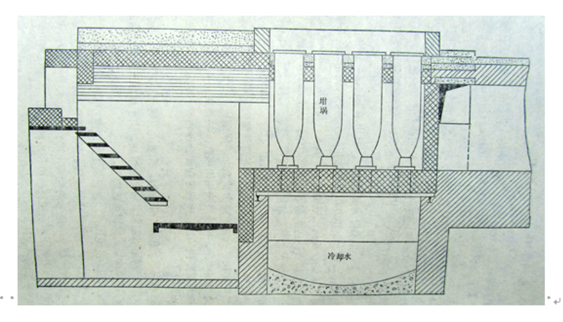
图2. 30 大型坩埚炉

低熔陶瓷结合剂的配合料事先在球磨机中混合1～2 h, 过筛后装入坩埚熔炼，加热后大约300～400℃就有气体放出，700～800℃原料激烈分解，防止熔化后的结合剂溢出应保温20～30 min, 待熔液平静后再继续升温，最终温度约1200～1400℃再保温20～30min即可出炉。
低熔陶瓷结合剂的另一种熔炼方法是用无孔坩埚装料后放入普通高温炉中按曲线熔炼，熔炼后夹出坩埚将熔化的结合剂倒入水槽中水淬。这种方法因为不易观察炉内情况，所以要注意熔炼过程，不要让熔化的结合剂溢出，损坏高温炉。
也有一种习惯的方法是低熔陶瓷结合剂熔炼后不经过水淬而将熔块直接粉碎，当然这样粉碎过程稍微繁杂一些。
（2） 低熔陶瓷结合剂的粉碎、筛分
生产刚玉、碳化硅砂轮的结合剂用量比较大，通常用雷蒙磨或大型球磨机粉碎，生产金刚石和CBN陶瓷砂轮的低熔陶瓷结合剂用量相对比较少，通常用小型球磨罐粉碎。小型球磨罐有钢质的，有不锈钢的，有陶瓷的和刚玉质的；钢质的，和不锈钢的球磨罐容易在结合剂中引入金属杂质，陶瓷的球磨罐不耐磨容易破坏结合剂的成分，所以通常使用刚玉质球磨罐。球磨介质有金属球，燧石球和刚玉球，同样原因一般选用刚玉球。（见图2. 31；图2. 32）
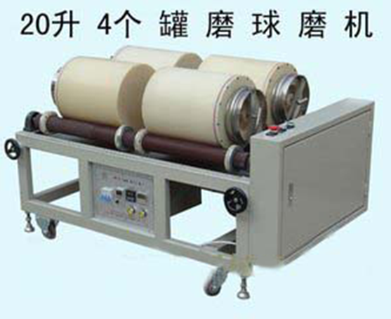
图2. 31 小型球磨机

球磨罐的装料系数约为罐容积的1/2~2/3，料球比可为0.5~1/1？，球径比可取大球占3/5左右。球磨后将结合剂过180#或240#筛，总归结合剂粒度细一些更好，李德海的研究表明结合剂过400#筛比过120#筛制品硬度可提高一级。
2.4.2.10 低熔陶瓷结合剂的性能
（1）低熔陶瓷结合剂的耐火度
陶瓷砂轮结合剂的耐火度是结合剂性能的一个重要指标，它与许多因素有关。一般结合剂的化学成分中Ａl₂Ｏ₃、SiＯ₂ 、TiO₂ 等含量高时耐火度偏高；K₂O、Na₂O、Li₂O、B₂O₃ 、Fe₂O₃ 、PbO、MgO、CaO、ZnO等含量高时耐火度偏低。结合剂的耐火度还和其粒度组成有关，粒度组成较粗时耐火度偏高、结合剂粒度组成较细时耐火度偏低。陶瓷结合剂的耐火度也和测量过程有关，测量时升温速度快耐火度偏高；升温速度慢耐火度偏低。结合剂耐火度的稳定性也关系到制品的稳定性，所以说陶瓷结合剂的耐火度是结合剂性能的一个重要指标，一般情况下结合剂耐火度与烧成温度接近。
结合剂耐火度的测定是使用专用的电阻炉，早期的专用电阻炉发热体是碳粒（图2.33），使用一段时间以后因碳粒氧化就要重新修炉，操作很麻烦，现在有一种用硅钼棒做加热体的耐火度测试炉（图2.34）比较好一些，耐火度测试也可以在一般高温炉中进行。测试时将结合剂作成被测试三角锥，被测试三角锥和标准锥一同插在底台上，被测试三角锥在高温作用

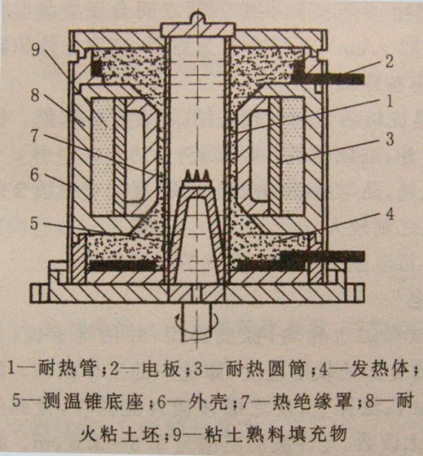
图2. 33 早期的耐火度测试炉

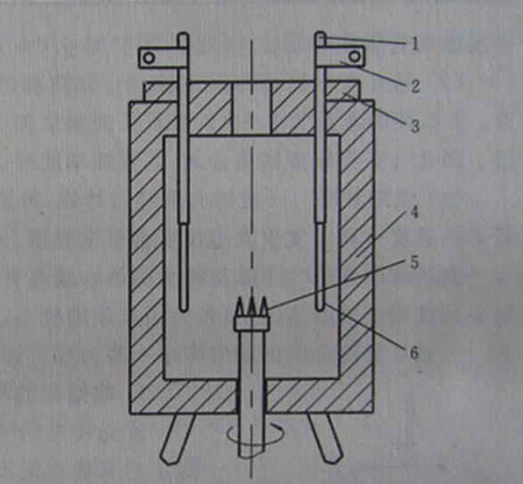
图2 34 硅钼棒耐火度测试炉

下弯倒到锥顶端与底台接触时为止，此时用和与其弯倒情况接近的标准锥的锥号来确定结合剂的耐火度。在磨料砂轮行业实验室用的三角锥是长30mm、上边2mm、下边8mm 。磨料砂轮行业窑炉用的三角锥都是市售的，也有个别厂自制自用，目前市售的三角锥主要有“齿科”和上海华轶科技等产品，齿科锥长65mm、其底边上为5mm 、下为15mm ；华轶锥长45mm、上边3mm 、下边15mm 并且华轶锥下部带有一个高20mm的三楞台作为放在底台上的底座。这些尺寸大小不同，结构不同的标准锥对温度测量有多大影响值得考虑。
实验室用的耐火三角锥都要实验者自己做，标准实验锥须将市售标准锥打碎后重新加水做成标准实验锥待用（图2. 35）。

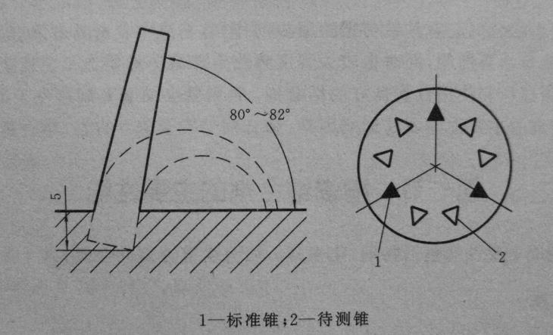
图2. 35 待测三角锥

（2）熔化温度特性测试仪
陶瓷结合剂耐火度用电炉测定比较麻烦，耗时长，作一个试样通常要3小时左右。现在常用的是熔化温度特性测试仪，熔化温度特性测试仪也有称作“影像式烧结点试验仪”或“高温显微镜”，“高温投影仪”，“耐火度测定仪”的（图2.36），用熔化温度特性测试仪测定耐火度一次约20~30分钟。
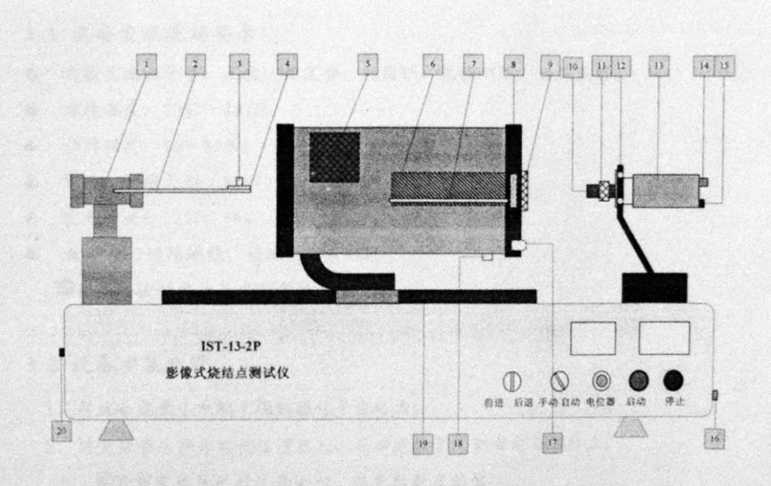
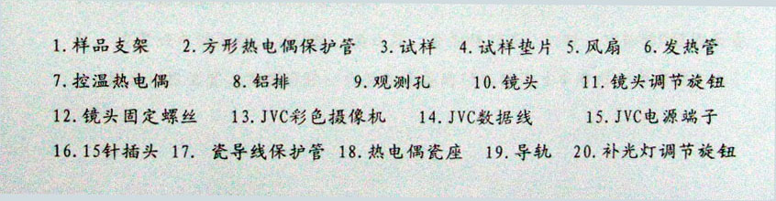
图 2. 36 溶化温度特性测试仪结构图

熔化温度特性测试仪是由光源部分、加热部分、摄像部分和计算机显示部分组成，其工作原理是试样在测试仪的加热部分受热的同时光源部分将其投影通过摄像部分在计算机上显示出来，试样在受热过程中的变化，包括收缩、膨胀、发泡、变形、耐火度等都可以表现出来。三个不同试样受热过程的变化，见（图2. 37）。

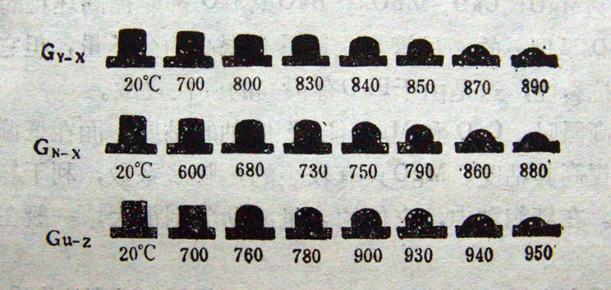
图2. 37 试样在受热过程的变化图

如果以研究对象的材料作底板还可以表现结合剂对其润湿的程度，测定润湿角的大小（图2.38），其实它已经不是一个专门测定耐火度的设备了，而是一个对陶瓷结合剂试样做更全面研究的仪器。

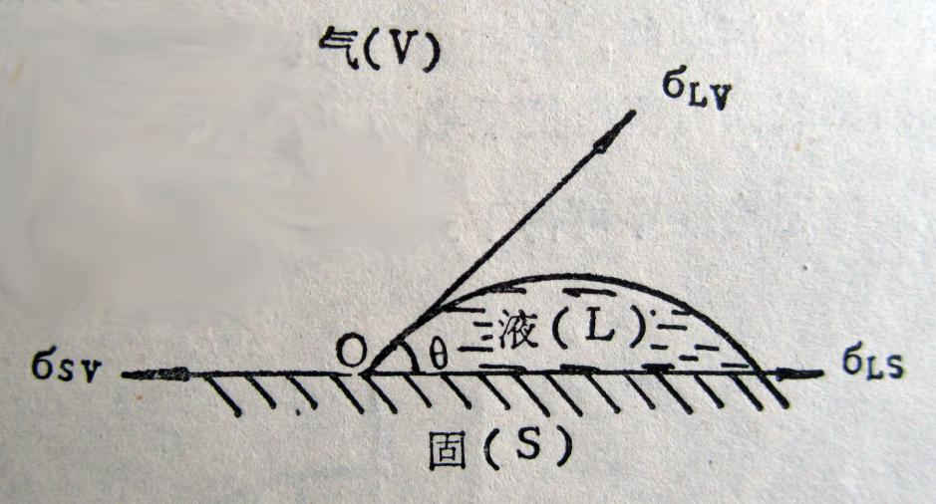

图2. 38 润湿角

目前国内生产的熔化温度特性测试仪配有专用计算机以达到除手工制样外所有的运行、操作和不同温度阶段的显示、记录、保存已全部自动化了（图2. 39）。

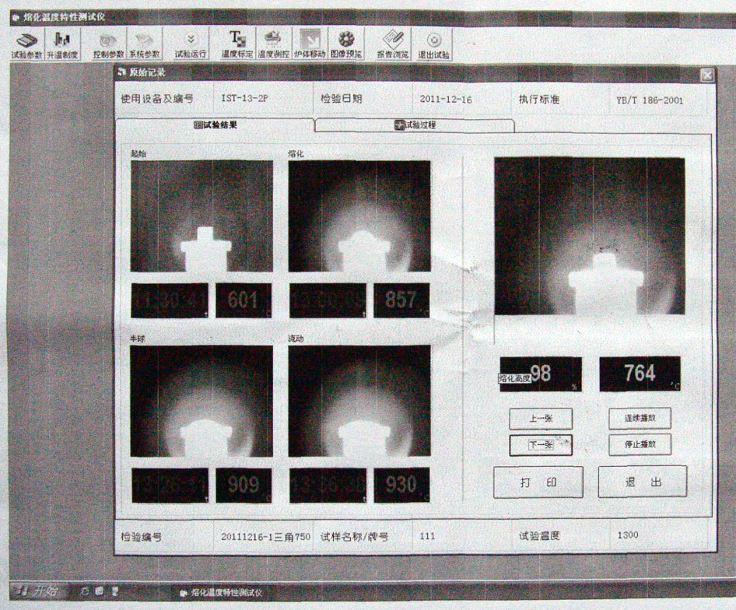
图2. 39 熔化温度特性测试仪测试记录表

图2.39 中左侧的四个图中，左上（601℃）是试样的原始状态，右上（857℃）是试样熔融后高度降低为原始状态的75％时的记录，称“熔化温度”；左下是（909℃）试样熔融后高度降低为原始状态的50％时的记录，称“半球温度”；右下（930℃）是试样熔融后高度降低为原始状态的40％时的记录。图2.39 中右侧的单个图中（764℃）是试样达到圆角温度时的状态，称“圆角温度”。
试样在加热过程中其90°的边角熔融后逐渐变成圆角，与三角锥的60°棱角达到规定温度时的圆角接近，所以把熔化温度特性测试仪中试样的“圆角温度”作为试样的耐火度值是比较恰当的。但是不同的操作人员对圆角温度观察的认同并不一致，所以同一试样的实验，不同人员读出的数据可能有差别，这在一定程度上的影响了熔化温度特性测试仪在测定耐火度这一项目上的准确性。也有的实验者“取块高度熔化1/2时的温度为结合剂的耐火度”，实际这一温度可能比真实的公称耐火度要高50~100℃。
（3） 低熔陶瓷结合剂的流动性
陶瓷结合剂的耐火性能的另一个参数是流动性，流动性是指结合剂在高温作用下出现液相以后其流动的难易程度，流动性与粘度互为倒数，因为粘度越大越不容易流动，反之亦然。流动性和耐火度都是陶瓷结合剂的耐火性能的参数，但两者并没有直接的换算关系，因为耐火度是指结合剂在规定状态下的温度，而流动性是指在烧成温度或规定温度下的状态。流动性大的结合剂耐火度低，流动性小的结合剂耐火度高。
测试流动性的试样是取待测结合剂加水成半乾料状态，称取5g ,在模具中压成Φ15×15 的圆柱体，阴乾后备用。测试时将试样立放在托版上置于高温炉中按实验需要的温度测试，其后期的升温速度控制在2～3℃/min 。式样焙烧后测量其直径，取6次的平均值— D （图2. 40）,

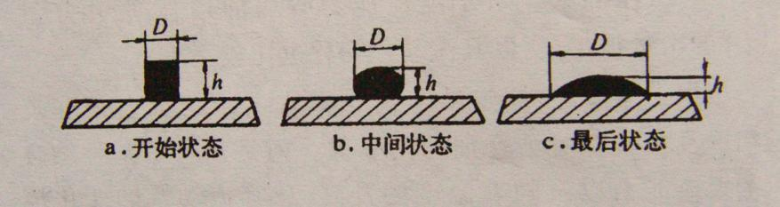
图 2. 40 结合剂的流动性

流动性的数值按式2. 12计算：
Ψ= 6.6 ×D % （2. 12）
Ψ— 结合剂的流动性
D — 烧后试样的平均直径
结合剂的流动性一般取 90～150 % 较适合，有特殊要求的结合剂的流动性可能数值更大。
陶瓷结合剂的耐火度和流动性要适中，砂轮在烧成过程中随烧成温度的升高粘度降低，液态量增加，流动性加大，由于表面张力的作用使结合剂能均匀的分布在磨粒之间，冷却后将磨粒固结在一起，能保证砂轮的强度和硬度。结合剂耐火度越低，流动性越大，这种作用越明显；但是耐火度过低，流动性太大，容易使结合剂“流散”，使砂轮产生变形、裂纹，出现废品。结合剂耐火度过高，流动性太小，结合剂不能在磨粒之间重新融熔分布，就会降低砂轮强度和硬度。所以测试陶瓷结合剂的耐火度和流动性是对结合剂的性能的最基本的了解，陶瓷结合剂砂轮的生产中应予视。
（4） 低熔陶瓷结合剂的强度
陶瓷结合剂的强度主要有抗拉强度、抗折强度和抗冲击强度，抗拉强度是最主要的结合剂性能，但因其试样制作比较麻烦一般不做，而抗冲击强度表现的意义不大，所以通常做抗折强度。
抗折强度采取简支樑方式进行测定，是式样受弯曲力作用到破坏时的最大应力，抗折强度的式样通常做成70×10×10mm的试样，在试验机上以跨距50mm并以2+0.5N/S的速度施压，直到式样断裂，读取压力P，按式（2. 13）计算
R_{t}=3PL/2bh² (2. 13)
R_{t}—抗折强度 MPa
P—负荷 N
L—跨距 mm
b—式样宽度 mm
h—式样厚度 mm
抗折强度与抗拉强度没有准确的直接关系，作为参考值可按张志飞等的实验结果，抗拉强度相当于抗折强度的1/3~1/4左右。混有磨料的试件而非单纯结合剂时，其抗折强度大于50 MPa较好。
（5） 低熔陶瓷结合剂的热胀系数
低熔陶瓷结合剂的热胀系数在专用的仪器上测定，以石英玻璃杆做支撑，可测定20~500℃之间的式样未软化的热胀系数，其结果以式2. 14计算
α=(ΔL/nΔTL₀)+α_{石英} （2. 14）
α—式样热胀系数 1/℃
ΔL—式样伸长量 mm
n—仪器放大倍数
ΔT—温升 ℃
L₀—式样初始长度 mm
α_{石英}—石英的热胀系数
α_{石英}可取为：α_{石英}=0.55×10⁻⁶/℃
低熔陶瓷结合剂的热胀系数以接近金刚石和CBN的热胀系数为好，金刚石的热胀系数约为2.7~3.5×10⁻⁶/℃, CBN的热胀系数约为3.5~4.5×10⁻⁶/℃；低熔陶瓷结合剂的热胀系数能做到3.5~7×10⁻⁶/℃比较合适。
（6） 低熔结合剂的耐火度预测
金刚石和CBN砂轮所使用的低熔陶瓷结合剂主要是在以 K₂O、Na₂O、CaO、MgO、 B₂O₃、Al₂O₃、SiO₂为主的基础玻璃上根据具体需要加入Li₂O、ZnO、Cr₂O₃ 等氧化物调剂结合剂性能。对于基础玻璃的耐火度根据玻璃的成分可以通过计算作初步预测，便于设计结合剂时调整成分，但是低熔陶瓷结合剂的实际耐火度还需要通过实验确定。
基础玻璃的各成分范围如下：
Al₂O₃ 1.077~17.255 X₁
R₂O, 表示K₂O、Na₂O 的成分 6.53~16.38 X₂
RO，表示 CaO、 MgO 的成分 9.386~13.136 X₃
B₂O₃、 11.084~36.78 X₄
SiO₂ 3.029~55.585 X₅
耐火度 Y
Y=771.5+4.3728X₁-1.519X₂-0.6852X₃-5.4679X₄+3.2783X₅ (2.15)
例如：
Y_{1 :}
X₁=1.08 X₂=16.38 X₃=12.74
X₄=36.78 X₅=33.03 Y₁=650℃
Y_{2 ：}
X₁=17.84 X₂=6.73 X₃=10.75
X₄=12.54 X₅=52.14 Y₂=935℃

2.4.2.11 金刚石和CBN低熔陶瓷结合剂砂轮的配方拟订
金刚石和 CBN 砂轮与普通砂轮不同，其中磨料的含量被称为浓度，其含义为在超硬砂轮的体积中超硬磨料的体积占25%时浓度为100；超硬磨料的质量（重量）以“克拉”为单位，每0.2克为 1 克拉。其浓度与重量的关系，见表2. 44

浓度(%) | 金刚石  CBN | 25 | 50 | 75 | 100 | 125 | 150 | 175 | 200
含量(克拉/CM³) | 金刚石  CBN | 1.1 | 2.2 | 3.3 | 4.4 | 5.5 | 6.6 | 7.7 | 8.8
含量(克/CM³) | 金刚石  CBN | 0.22 | 0.44 | 0.66 | 0.88 | 1.1 | 1.32 | 1.54 | 1.76
体积比(%) | 金刚石 | 6.25 | 12.5 | 18.75 | 25 | 31.25 | 37.5 | 43.75 | 50
体积比(%) | CBN | 6.32 | 12.64 | 18.96 | 25.28 | 31.6 | 37.92 | 44.24 | 50.56
表2. 44 金刚石和 CBN 砂轮中浓度与克、克拉的关系

超硬磨料比较贵重，所以超硬砂轮制品的浓度高低对成本和磨削加工都有着明显的影响，一般说浓度高，磨料密度大，耐用度高，磨削效率低；浓度低磨削效率高，耐用度低；但过低的浓度磨料稀疏，磨粒易脱落，效率反而下降，甚至不能正常使用。陶瓷结合剂超硬砂轮的浓度通常在75%～150%之间。
用于陶瓷结合剂金刚石砂轮的金刚石磨料,要求具有一定的强度和耐热性,以便经受较高的烧成温度和较大的磨削力,不宜使用晶型完整的高强度金刚石品种,因为陶瓷本身强度不是很高,对完整晶粒
把持力不大,容易造成金刚石过早脱落,影响砂轮的锋利度。
在金刚石颗粒表面包涂一层硅酸盐物质,可增加金刚石与陶瓷结合剂的结合强度。包涂层是含有SiO₂、B₂O₃、Li₂O、Na₂O、CaO、MgO、BeO、TiO₂、Al₂O₃、Cr₂O₃、ZnO 等的硼硅酸盐熔融体。包涂方法是将这些物质破碎成40 ~100 μm 的粉体后与金刚石磨料混合,加热到600 ~900 ℃,保温20 ~120 min 再冷却到室温,即成坚固的玻璃-金刚石结合体。在使用前将其破碎成所需粒度的金刚石团,按常规方法使用。
2.4.2.12 结合剂种类的选择
用于陶瓷结合剂金刚石砂轮的结合剂,要求有足够高的强度、合适的耐火度(熔融温度低于金刚石的氧化和石墨化温度,一般控制在600～700℃),对金刚石有较好的浸润性,热膨胀系数略小于金刚石，提高结合剂对金刚石颗粒的包裹力。
结合剂的性能与其成分有关，具体成分的选择应当同时考虑所用金刚石的品质、制造方法和使用要求。当所选用的金刚石强度较高时，应当选用强度和耐火度较高的结合剂与之相匹配。在满足强度要求的前提下，应尽量选用耐火度低的结合剂，以免金刚石被烧毁或产生损伤，影响砂轮质量。
2.4.2.13 配方设计
陶瓷结合剂金刚石砂轮的配方设计, 选择金刚石和结合剂种类、确定成型密度、计算金刚石和结合剂用量、计算临时黏结剂用量。
磨料种类、结合剂种类和气孔率是决定陶瓷结合剂金刚石砂轮的组织和性能的三要素。在选定了金刚石和结合剂种类后,确定成型密度是配方设计关键的一步。成型密度是影响砂轮组织和性能的一个重要参数,砂轮硬度随成型密度的增大而增大,气孔率随成型密度的增大而下降。适当的气孔率有利于磨削时的排屑和冷却,但气孔过多会降低砂轮强度。在调整成型密度时,应保持金刚石浓度不变,通过调整结合剂用量和辅助磨料的用量来实现。结合剂用量的确定应当根据砂轮的强度和硬度要求而定,还与金刚石粒度和成型密度有关。增加结合剂用量会提高砂轮的硬度和强度,选用粗粒度金刚石时,结合剂适当减少,选用细粒度金刚石时,结合剂用量可适当增加。临时黏结剂用量以满足成型要求为宜。
陶瓷结合剂金刚石砂轮配方包括金刚石浓度、金刚石粒度、砂轮硬度、主磨料和辅助磨料含量(质量分数)、结合剂含量、临时黏结剂含量、着色剂含量、成型密度等内容。
(1) 超硬砂轮配方设计中的数据确定
硬度代号，见表2. 45

表2. 45 硬度代号
硬度 | 软 | 中软 | 中 | 中硬 | 硬
代号 | J | L | N | P | S

浓度：浓度则取常用范围：50%～175%；见表2. 46

浓度 | 50% | 75% | 100% | 125% | 150% | 175%
表2. 46 浓度范围

粒度：设计的粒度取值范围是60/70～325/400；取填料粒度比超硬磨料细1～2级，以突出超硬磨料的作用，但也不能过细，过细起不到填料应有的作用，选定磨料粒度后填料的默认值见 表2. 47。

表2. 47 磨料粒度与填料粒度
磨料粒度 | 60/70 | 70/80 | 80/100 | 100/120 | 120/140 | 140/170
填料粒度 | 80 | 100 | 120 | 150 | 180 | 220
磨料粒度 | 170/200 | 200/230 | 230/270 | 270/325 | 325/400
填料粒度 | 240 | 280 | 320 | 400 | 500

（2） 金刚石砂轮的配方
金刚石砂轮的配方也有多种表示方法，其中一种是以超硬磨料量和填料量之和为100%，其他成分按占磨料和填料量的百分数计算，见表2.48

表2.48 金刚石陶瓷结合剂砂轮配方（A）表
（金刚石）  砂轮硬度 | 超硬磨料  （金刚石） | 填料 | 结合剂 | 粘结剂  （糊精） | 润湿剂  （水） | 气孔率  （%） | 成性密度  （g/cm³）
中（N） | 浓度/体积  100/25  粒度：  100/120  重量 % ：  48.92 | 材质：WA  粒度：150  重量 % ：  51.08 | 代号：  重量：%  33.04 | 重量：%  3 | 重量：%  4.1 | 19.13 | 2.52
另一种表示方法是所有物料总和为100%的表示方法，见表2. 49

表2. 49 金刚石陶瓷结合剂砂轮配方（B）表
（金刚石）  砂轮硬度 | 超硬磨料  （金刚石） | 填料 | 结合剂 | 粘结剂  （糊精） | 润湿剂  （水） | 气孔率  （%） | 成性密度  （g/cm³）
中（N） | 浓度/体积  100/25  粒度：  100/120  重量 % ：  34.91 | 材质：WA  粒度：150  重量 % ：  36.45 | 代号：  重量：%  23.58 | 重量：%  2.14 | 重量：%  2.92 | 19.13 | 2.52

其计算方法以表2.48的数值为例，所得数值为每一种物料的重量与物料总量的商，即得表49。
物料总量∑W为，
∑W=140.14
CBN的量为， CBN=48.92/140.14=34.91
填料量WA为，WA=51.08/140.14=36.45
表2. 50是以物料总体积为100%时的表示方法,其换算方法是以金刚石的体积为25，重量为88，以表14. 48为例，按相同比例调整其它成分，得表2-50。

表2.50 金刚石陶瓷结合剂砂轮配方（C）表
(金刚石）  砂轮硬度 | 超硬磨料  （金刚石） | 填料 | 结合剂 | 粘结剂  （糊精） | 润湿剂  （水） | 气孔率  （%） | 成性密度  （g/cm³）
中（N） | 浓度/体积  100/25 %  粒度：  100/120  重量 （g）：  88 | 材质：WA  粒度：150  体积/重量  23.44/91.88 | 代号：  体积/重量  22.86/59.44 | 体积/重量  4.32/5.39 | 体积/重量  5.25/5.25 | 19.13 | 2.52

(3)金刚石和 CBN 砂轮配方的算料
用于酸料的金刚石陶瓷结合剂砂轮配方示例，见表2-51

表2-51 CBN和金刚石陶瓷结合剂砂轮算料配方示例，(填料 WA)
(金刚石)  砂轮硬度 | 超 硬 磨 料  (金刚石) |  | 填 料 |  | 结合剂 | 粘结剂  （糊精) | 润湿剂  （水） | 成型  密度
J | 浓度：  175  粒度：  60/70 | 质量%  82.56 | 材质：  WA  粒度：  80 | 质量%  17.44 | 质量%  22.86 | 质量%  3 | 质量%  3.1 | 2.34  g/cm³
(4) CBN和金刚石陶瓷结合剂砂轮的配料计算过程
举例金刚石陶瓷结合剂砂轮配方表，见表2. 51
选定表2.51的数据计算，设：模具体积=10； 片数=20； 当给出模具体积和片数后程序可给出以下配料数据，
成型单重 = 2.34×10=23.4
④ 混料量 = 成型单重×片数×（1+混料余量）
= 23.4×20×(1+5%)=468×1.05 =491.4（余量值自定）
⑤ 超硬磨料量 =（混料量/配方总重）×配方磨料量=314.6
⑥ 填料量 = （混料量/配方总重）×配方填料量= 66.5
⑦ 结合剂量 = 87.1
⑧ 粘结剂量 = 11.4
⑨润湿剂量 = =11.8
此外在混合料中加入造孔剂，如空心球、NHCl、CaCO₃等是提高磨削效率有效方法。
在中国磨料砂轮网由李印江、靳士威等经过两年多的努力编制成了金刚石和CBN陶瓷、树脂磨料砂轮配方设计程序和刚玉与碳化硅陶瓷、树脂设计程序，现已发布在网上，为配方设计提供了方便。
2.4.2.14 金刚石陶瓷结合剂砂轮的混料成型
1 配混料
(1)结合剂的配混
结合剂原材料的加工处理 玻料首先要熔炼成玻璃体,然后将玻璃体在球磨机中破碎成粒度为80 μm 左右的玻璃粉。非玻料(黏土和石英)要经过干燥、粉碎、风选、收集等加工处理。干燥通常在回转干燥炉内进行,温度一般控制在105 ℃左右;粉碎设备常用雷蒙机,将非玻料细磨;雷蒙机自带风选设备(旋风收集器),如图2. 41 所示。
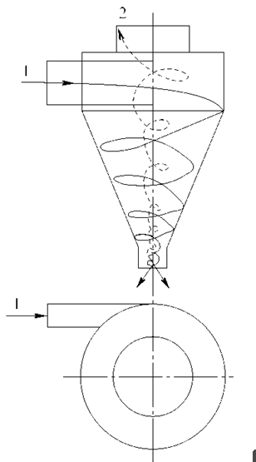
图2. 41摇旋风收集器
1. 来自雷蒙机的气流;
2. 返回雷蒙机的气流
结合剂的配混工艺流程 结合剂的配混工艺包括配料、混料、过筛和检查等过程。配料时首先要根据配方和所需结合剂的总量计算出各种原料的用量,然后准确称量;结合剂的混合通常在筒形混料机或三维混料机内进行,用瓷球作为混合介质,球料比以不超过1 ：1 为宜,物料装填率约为混料机容积的50% 为宜;过筛的目的是除去结块的物料和可能掺入的杂质,一般在振筛机中进行,用120 目( 120 μm)筛网;必须检查的项目包括水分、耐火度和均匀性,流动性和化学组成需定期抽查。
结合剂的配混设备 结合剂的配混设备与金刚石树脂砂轮的机械混料设备相同,即用V 形混料机或筒形混料机以及三维混料机。
(2) 成型料的配混
成型料的计算：首先计算成型料总量,方法是根据砂轮规格型号,
计算出砂轮体积V(金刚石层或非金刚石层),根据配方设计的成型密度的要求,得到砂轮单个质量G = V,再设生产砂轮总量N,得到成型料总质量G_{总}= NV;然后计算各物料总量,方法是用配方中各物料的比例乘以成型料总量,计算得出相应物料总质量, G_{X} = _{X} G_{总}。
成型料的配混方法：成型料的配混方法是先将除金刚石和临时黏结剂以外的其他物料分别称量,放入球磨机内混合(小批量时可手工混合)成混合料,然后称取所需量的混合料、金刚石和临时黏结剂,将其充分混合成成型料。
成型料的配混要点是配料正确、称量准确、混合均匀、干湿适度、保存得当。机混时的均匀性靠球料比、装料量和混料时间共同保证,手混的均匀性要通过多次反复混合过筛来实现;金刚石陶瓷砂轮的成型属于半干法成型,成型料含水率要求在3% ~ 5%,过于潮湿时成型容易黏模,过于干燥时成型后坯体强度低；成型料要求密封保存,以免含水率发生改变和杂质混入。
成型料的配混设备：成型料的配混设备是球磨机,小批量时可手工混合。
干混，按配方将金刚石或CBN与填料、结合剂等除润湿剂以外的分体材料混合，过粗筛，筛后装入球磨罐在三维混料机上乾混4h，出料，过筛。
湿混，干混过的料量少时按配方加润湿剂手混，量大时用逆流混料机混，机混40—60min,混合后过筛备用。
2 成型
陶瓷结合剂金刚石砂轮有整体式和组合式两种,整体式砂轮由基体和金刚石层两部分组成,组合式砂轮由基体、非金刚石层和金刚石层三部分组成。其成型属冷压成型,坯体强度较差,而且,由于成型料
中含有一定量的水分(含水率要求在3%~5%),也属于半干成型。
(1) 基体 尺寸较小的砂轮常采用整体式结构,基体采用陶瓷粉末压制而成,并且与金刚石层有相同的烧成温度。砂轮整体式结构如图2. 42 所示。对于形状复杂且尺寸较大的砂轮常采用组合式结构,基体采用铝合金、钛合金等经车磨加工而成,经压制和烧成的非金刚石层和金刚石层用黏结剂(常用环氧树脂或无机黏结剂)与基体黏结在一起。砂轮组合式结构如图2. 43 所示,铝基体强度高、形状尺寸准确,
制成的砂轮平衡性好。
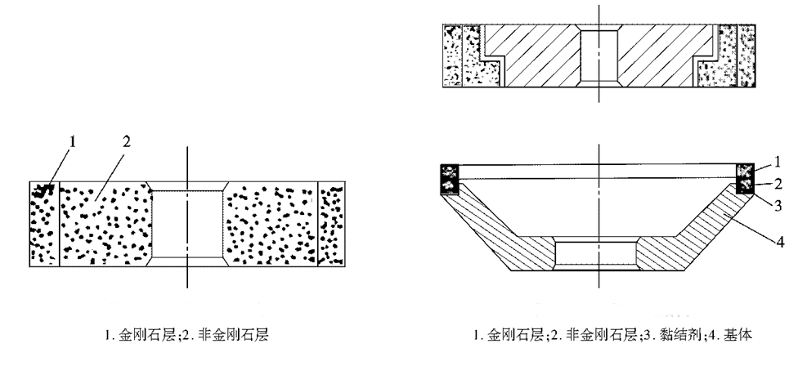
图2. 42 整体式结构 图2. 43 组合式结构

(2)成型方法 陶瓷结合剂金刚石砂轮的成型是冷压半干成型,其单位成型压力应根据砂轮硬度及成型料的含水率加以调整,一般在8~15 MPa。预压阶段采用定压法,最后采用定模法保证坯体尺寸和密度。定压法和定模法的特点和适用范围见表2. 52。

表2. 52 定模法的特点和适用范围
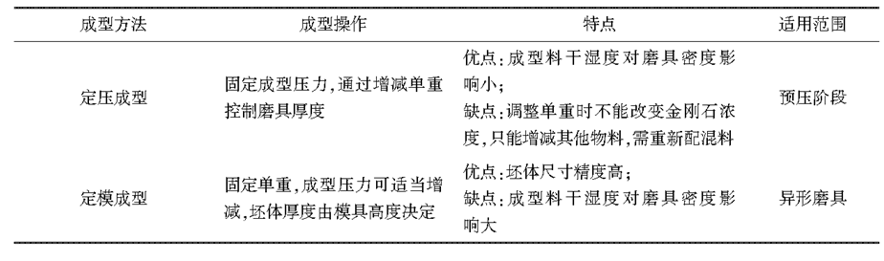

定模成型 固定单重,成型压力可适当增减,坯体厚度由模具高度决定
优点：坯体尺寸精度高;
缺点：成型料干湿度对砂轮密度影响大。
陶瓷结合剂金刚石砂轮主要是用定模具成型。
(3) 成型设备 使用适当吨位的油压机进行压制成型。
（4）成型中的质量问题
金刚石和CBN低熔陶瓷结合剂砂轮除小规格的砂轮和磨头外大多是做成节块，然后粘接在基体上。
节块的成型有几点值得注意的地方，成型不当容易产生节块的裂纹^{[9]}（见图 2. 44）

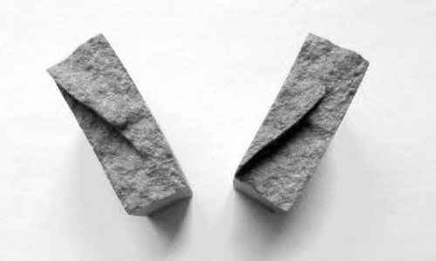
图 2. 44 金刚石和CBN陶瓷结合剂砂轮节块的裂纹

节块裂纹与模具的质量有关，螺栓紧固的砂轮 （图 2. 45）容易松动而易产生裂纹，使用框架结构的模具（图2. 46）、（图2. 47）则可以在一定程度上减少节块成型裂纹的产生。
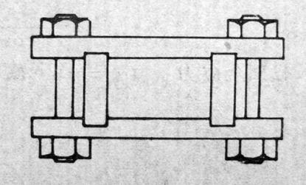
图2. 45

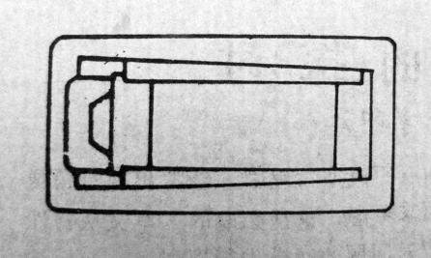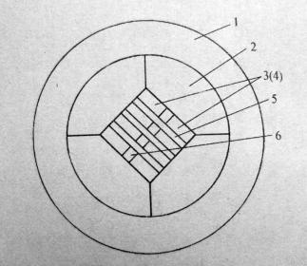
图2. 46 图2. 47

此外还要注意：
从配方到工艺都要保证型料有较好的成型性能，特别是成型料的塑性要好，避免成型时使用过大的压力，产生节块裂纹。
② 成型时避免冲击加压，或采用重复加压、保压等措施。
③ 选用结构合理的模具，模具材质也应用9CrSi、CoCr15 等优质钢材。
模具的规格要适应砂轮尺寸的要求，王宛山等的研究发现370mm左右的砂轮节块较优化的尺寸以22.35×4×6mm为佳。
2.4.2.15 金刚石和CBN低熔陶瓷结合剂砂轮的干燥烧成
由于陶瓷结合剂金刚石砂轮是半干成型,坯体内含有3% ~5% 的水分,在烧成前需要干燥,排出坯体内的水分,提高坯体强度,保证装炉和烧成过程的顺利进行。
1 干燥
(1)干燥方法 目前常用的干燥方法有自然干燥法和人工干燥法两种。小尺寸的砂轮(直径小于90 mm)可以自然干燥后直接烧成;大规格、较厚的砂轮,可以先进行自然干燥,然后再进行人工干燥。自然干燥法,坯体内不存在温度梯度,只有水分梯度对干燥起作用,水分的排出不受热扩散力的影响,坯体不会出现裂纹废品,但干燥周期长,速度慢。人工干燥法是利用各种热源,以一定的方式将热量传递给坯体以排出水分的方法。按加热方式的不同,人工干燥可分为对流干燥、辐射干燥、微波干燥、工频电干燥、高频电干燥等；
(2)干燥设备 陶瓷结合剂金刚石砂轮的干燥设备主要是间歇作业的电热干燥箱。以下介绍的干燥炉和干燥曲线主要是参考普通砂轮的生产设备而言，可供生产陶瓷结合剂金刚石砂轮参考。
图2. 48 热炕式干燥炉

箱式煤气换热干燥炉主要由炉壳体、炉膛、煤气燃烧器、换热装置、热空气分配夹道及干燥炉基础六大部分组成,如图2. 49 所示。
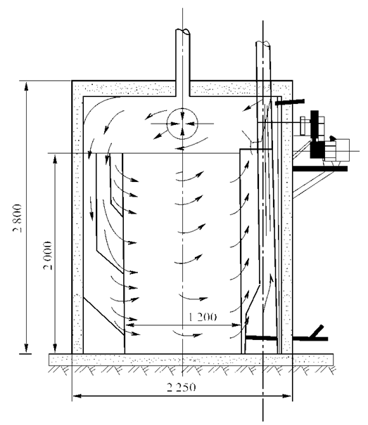
图2. 49 箱式煤气换热干燥炉

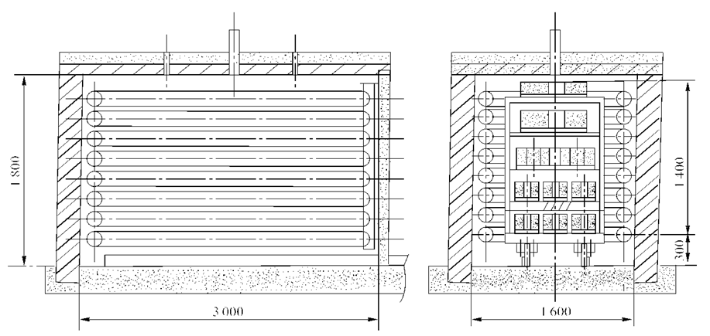
图2. 50 蒸汽加热干燥炉

(3)干燥的具体过程要根据坯体的原料性质、规格型号、湿度、干燥设备结构状况等综合考虑确定干燥曲线。
大直径高厚度砂轮不采用整体结构，通常用粘结方式，所以干燥的节块都不会太大。以上介绍的干燥炉主要是参考普通砂轮的生产设备而言，可供陶瓷结合剂金刚石砂轮参考。一般节块成型后自然干燥24h ,入干燥室或干燥箱60℃～90℃ 干燥24h出乾燥室。
2 烧成
(1)烧成理论 陶瓷结合剂金刚石砂轮的烧成分为4个阶段。1阶段为自由升温阶段,温度在100 ℃以前,可以快速升温；2 阶段为控制升温阶段，100℃以后至烧成温度,本阶段坯体内发生显著的物理化学变化，如有机物的分解、结合水的排出、低熔点物的熔融、液相的流动等,故该阶段采用平均升温速率；3 阶段是保温阶段，该阶段保持烧成温度不变，使坯体内部变化充分，趋于一致；4 阶段是冷却阶段，该阶段坯体由烧成温度降到室温，一般采取控制冷却或自由冷却。
砂轮在整个烧结过程中的不同阶段,发生了不同的物理化学变化。升温阶段中,在120 ~150℃阶段,吸附水被排除；250～450℃阶段,坯体内的结晶水被排除，黏结剂开始分解，砂轮强度略有降低；500℃以后，黏结剂继续分解，砂轮强度降到最低，且低熔点成分开始熔融；当温度继续升高到烧成温度，熔融物数量不断增加，黏度降低，产生蠕变流动；保温阶段，熔融物数量随时间延长而增多，黏度进一步降低，流动性提高，各部分液相开始联结，坯体收缩；保温结束时，液相基本包围了金刚石磨粒，并连成一体,砂轮硬度、强度和气孔率都达到烧成状态。
(2)烧成设备： 陶瓷结合剂金刚石砂轮的烧成设备可用一般的高温电炉，其额定最高温度应高于砂轮烧成温度，一般1000℃以上即可。
(3)烧成工艺： 烧成过程中不要求炉子密闭性和还原性气体保护,可在中性或氧化性气氛中烧成，不能直接在热源烘烤或辐射下烧成。干燥后的毛坯块需要采取装钵埋砂方式，钵体材料用铸铁或耐火材料，钵内尺寸应大于砂轮外径20 mm 以上，填料用白刚玉或石英砂(粒度：140/170～200/230)，其作用是保护坯体不直接烘烤,有适当的透气性和保温性,在冷却过程中起缓冲作用。垫板用耐火板。
烧成时间根据制品的大小，结合剂的性能和对制品的具体要求而确定。烧成制度与结合剂耐火度没有绝对准确的相互关系，大致是烧成保温温度与结合剂耐火度接近，主要靠实验确定。刘一波等提出用两种高、低不同耐火度的结合剂配合使用是一个切实可行的方案。可参考的烧成曲线^{[2}~^{9]},见表2. 53～2. 57，
表2. 53 烧成时间11h的曲线
温度(℃) | ~ 400 | 600 | 750 | 850 | 850 | 冷却
累计(h) | 2 | 5 | 7 | 9 | 11

表2. 54 烧成时间12.5h的曲线
温度(℃) | ~ 300 | 800~900 | 900 | 冷却
累计(h) | 6 | 9.5 | 12.5

表2. 55 烧成时间16h的曲线
温度(℃) | ~ 100 | 380 | 450 | 550 | 650 | 680 | 冷却
累计(h) | 1 | 4 | 6 | 8.5 | 11 | 16

表2. 56 烧成时间19.5h的曲线
温度(℃) | ~ 550 | 600 | 800 | 800 | 冷却
累计(h) | 7.5 | 10.5 | 12.5 | 19.5

表2. 57 烧成时间21h的曲线
温度(℃) | ~ 550 | 600 | 800 | 800 | 冷却
累计(h) | 7.5 | 9 | 14 | 21

（4）冷却 烧成后的冷却可根据情况采用控制冷却、保护冷却或自由冷却。冷却的关键是控制液相的结晶速度。在结晶温度之前,可以采用快速冷却;达到结晶温度之后,冷却速度要与结晶速度相适应,冷却速度过快时,液相各部分结晶速率不一致,坯体内产生应力过大,容易产生裂纹,也会使坯体强度下降;冷却过慢,晶粒生长过大,也会降低坯体强度。一般采用随炉冷却,效果比较理想。

